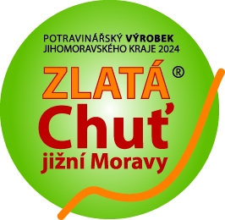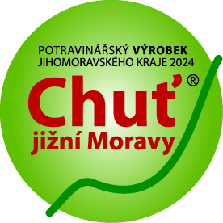

Ocenění ZLATÁ Chuť jižní Moravy 2025 má právo užívat jedenáct regionálních výrobků

Tisková zpráva

Brno 10. června 2025, den, kdy se uskutečnilo hodnocení soutěžních vzorků jihomoravské potravinářské soutěže 20. ročník o značku „ZLATÁ Chuť jižní Moravy 2025“.
Kladem jihomoravského systému tzv. „ZLATÁ Chuť“ je, že všechny ostatní soutěžní výrobky, které splnily kvalitativní a soutěžní kritéria a byly hodnoceny, získávají právo užívat ochrannou (registrovanou) známku „Chuť jižní Moravy 2025“, umisťují se na „druhém místě“.

Ve 20. ročníku soutěže „ZLATÁ Chuť jižní Moravy 2025“, kde jsou výrobky hodnoceny ve dvanácti kategoriích, z nichž dvě kategorie nebyly obsazeny a v kategorii nealkoholické nápoje byly oceněny dva výrobky, bylo hodnoceno 83 výrobků od 19 výrobců, kdy vítězný výrobek a výrobce získávají právo označení výrobku a firmy „Potravinářský výrobek Jihomoravského kraje 2025“, „Potravinářský výrobce Jihomoravského kraje 2025“ a logem (ochrannou známkou) „ZLATÁ Chuť jižní Moravy 2025“.

Výrobky hodnotila 8členná komise tvořené zástupci Ministerstva zemědělství ČR, Krajského úřadu Jihomoravského kraje, Státního zemědělského intervenčního fondu, Státní zemědělské a potravinářské inspekce, Státní veterinární správy ČR, Agrární komory ČR, Veterinární univerzity Brno a Mendlovy univerzity Brno.

Soutěž „ZLATÁ Chuť jižní Moravy“ je organizována ve spolupráci institucí a pod záštitou jejich představitelů:

- Jihomoravský kraj hejtman Mgr. Jan Grolich
- Mendelova univerzita rektor prof. Dr. Ing. Jan Mareš
- VFU Brno rektor prof. MVDr. Alois Nečas, Ph.D., MBA
- RAK Jm kraje předseda představenstva Ing. Václav Hlaváček, CSc.

„ZLATÁ Chuť jižní Moravy 2025“

20. ročník

Odborná komise navrhuje k ocenění následující výrobky v příslušných kategoriích:

- Pekařské výrobky
Těstoviny semolinové s medvědím česnekem - Radiatori
Daniela Paulíková

- Cukrářské výrobky
Makový dort s povidly a citronovým krémem
Ing. Jana Náplavová

- Mléko a mléčné výrobky
Farmářské máslo
Markéta Palánová
- Maso a masné výrobky – tepelně opracované
Uzený bok
Flajšingr s.r.o.
- Maso a masné výrobky – trvanlivé, včetně tepelně neopracovaných masných výrobků
Vepřová líčka se zeleným pepřem
Řeznictví a uzenářství Štulpovi s.r.o.

6. Ryby a rybí výrobky
neobsazeno

7. Ovoce a zelenina v čerstvé nebo zpracované formě
Morušový džem výběrový (Extra) speciální
PRIFILOM s.r.o.

8. Mražené výrobky
neobsazeno

9. Hotové výrobky – ostatní
Kanapka s vajíčkovou pomazánkou
Řeznictví – uzenářství Jůza s.r.o.

10. Ostatní potravinářské výrobky
Speciální hořčice pikantní kremžská
Alena Partyková

11. Nealkoholické nápoje
Tuřanská šťáva z kysaného zelí
AGRO Brno-Tuřany, a.s.

Malváska
Ing. Pavel Lacina
12. Alkoholické nápoje (kromě vína)
Karl LIQ Višňovka Svatoňská
Bc.Bolfová Soňa

